DÉRIVATION – Chapitre 2/2

Partie 1 : Fonction dérivée

Définition :
La fonction qui à tout réel $x$ associe le nombre dérivé de $f$ en $x$ est appelée fonction dérivée de $f$ et se note $f '$.

Formules de dérivation de fonctions usuelles :
Fonction | Dérivée
$f\left(x\right)=a$, $a∈R$ | $$f'\left(x\right)=0$$
$f\left(x\right)=ax$, $a∈R$ | $$f'\left(x\right)=a$$
$$f\left(x\right)=x^{2}$$ | $$f'\left(x\right)=2x$$
$$f\left(x\right)=x^{3}$$ | $$f'\left(x\right)=3x^{2}$$

Formules d'opération sur les fonctions dérivées :

$$\left(f+g\right)'=f'+g'$$
$${\left(kf\right)}^{'}=kf^{'} k∈R$$

Méthode : Calculer des fonctions dérivées

Vidéo https://youtu.be/uTk3T_GfwYo

Dans chaque cas, calculer la fonction dérivée de la fonction $f$ :
a) $f\left(x\right)=3x$ b) $f\left(x\right)=x^{2}+5$ c)$f\left(x\right)=5x^{3}$ d) $f\left(x\right)=3x^{2}+4x$

Correction
a) $f\left(x\right)=3x → f'\left(x\right)=3$

b) $f\left(x\right)=x^{2}+5 → f^{'}(x)=2x+0=2x$

c) $f\left(x\right)=5×x^{3} → f'(x)=5×{3x}^{2}=15x^{2}$

d) $f\left(x\right)=3×x^{2}+4x → f'\left(x\right)=3×2x+$ $4=6x+$ 4

Partie 2 : Fonction dérivée d’une fonction polynôme

1) Fonction polynôme de degré 2

Soit $f$ une fonction polynôme du second degré définie par $f\left(x\right)=5x^{2}-3x+2$.
Pour déterminer la fonction dérivée $f ’$, on applique la technique suivante :

$$f\left(x\right)=5×x^{2}-3x+2$$
$$↓$$
$$f'\left(x\right)=5×2x-3+0$$
$$=10x-3$$

Définition : Soit $f$une fonction polynôme du second degré définie sur ℝ par
$f\left(x\right)=ax^{2}+bx+c$.
On appelle fonction dérivée de $f$, notée $f ’$, la fonction définie sur ℝ par
$f'\left(x\right)=a×2x+b$.

Méthode : Déterminer la fonction dérivée d’une fonction polynôme du second degré

Vidéo https://youtu.be/5WDIrv_bEYE

Déterminer les fonctions dérivées des fonctions suivantes :
a) $f\left(x\right)=4x^{2}-6x+1$ b) $g\left(x\right)=x^{2}-2x+6$ c) $h\left(x\right)=-3x^{2}+2x+8$
d) $k\left(x\right)=x^{2}+x+1$ e) $l\left(x\right)={5x}^{2}+5$ f) $m\left(x\right)=-x^{2}+7x$

Correction
a) $f\left(x\right)=4×x^{2}-6x+1$ donc $f^{'}\left(x\right)=4×2x-6+0=8x-6$

b) $g\left(x\right)=x^{2}-2x+6$ donc $g^{'}(x)=2x-2$

c) $h\left(x\right)=-3×x^{2}+2x+8$ donc $h'\left(x\right)=\left(-3\right)×2x+2=-6x+2$

d) $k\left(x\right)=x^{2}+1x+1$ donc $k'\left(x\right)=2x+1$

e) $l\left(x\right)={5×x}^{2}+5$ donc $l'\left(x\right)=5×2x=10x$

f) $m\left(x\right)=-x^{2}+7x$ donc $m'\left(x\right)=-2x+7$

2) Fonction polynôme de degré 3

Soit f une fonction polynôme du troisième degré définie par :
$f\left(x\right)=2x^{3}-3x^{2}+5x-1$.
Pour déterminer la fonction dérivée $f’$, on applique la technique suivante :

$$f\left(x\right)=2×x^{3}-3×x^{2}+5x-1$$
$$↓$$
$$f^{'}(x)=2×3x^{2}-3×2x+5-0$$
$$=6x^{2}-6x+5$$
Définition : Soit f une fonction polynôme du troisième degré définie sur ℝ par
$f\left(x\right)=ax^{3}+bx^{2}+cx+d$.
On appelle fonction dérivée de f, notée f ’, la fonction définie sur ℝ par
$f'\left(x\right)=a×3x^{2}+b×2x+c$.

Méthode : Déterminer la fonction dérivée d’une fonction polynôme du troisième degré

Vidéo https://youtu.be/1fOGueiO_zk

Déterminer les fonctions dérivées des fonctions suivantes :

a) $f\left(x\right)=x^{3}{-3x}^{2}+2x-5$ b) $g\left(x\right)={5x}^{3}{+2x}^{2}+2x-7$
c) $h\left(x\right)={-2x}^{3}{-3x}^{2}-7x+8$ d) $k\left(x\right)={-x}^{3}{+x}^{2}+1$
e) $l\left(x\right)={4x}^{3}+1$ f) $m\left(x\right)={-x}^{3}+7x$

Correction
a) $f\left(x\right)=x^{3}-3×x^{2}+2x-5$ donc $f'\left(x\right)={3x}^{2}-3×2x+2=3x^{2}-6x+2$

b)$g\left(x\right)={5×x}^{3}{+2×x}^{2}+2x-7$
donc $g'\left(x\right)={5×3x}^{2}+2×2x+2=15x^{2}+4x+2$

c) $h\left(x\right)={-2×x}^{3}{-3×x}^{2}-7x+8$
donc $h^{'}(x)={\left(-2\right)×3x}^{2}-3×2x-7=-6x^{2}-6x-7$

d) $k\left(x\right)={-x}^{3}{+x}^{2}+1$ donc $k'\left(x\right)=-3x^{2}+2x$

e) $l\left(x\right)={4×x}^{3}+1$ donc $l^{'}(x)=4×3x^{2}=12x^{2}$

f) $m\left(x\right)={-x}^{3}+7x$ donc $m'\left(x\right)=-3x^{2}+7$

Partie 3 : Variations d’une fonction polynôme

Théorème :
- Si$f'(x)≤0$, alors $f$ est décroissante.
- Si$f'(x)≥0$, alors $f$ est croissante.

Méthode : Étudier les variations d’une fonction polynôme du second degré

Vidéo https://youtu.be/EXTobPZzORo
Vidéo https://youtu.be/zxyKLqnlMIk

Soit la fonction $f$ définie sur $R$ par$f\left(x\right)=2x^{2}-8x+1$.
a) Calculer la fonction dérivée de $f$.
b) Déterminer le signe de $f ’$ en fonction de x.
c) Dresser le tableau de variations de $f$.

Correction
a) $f^{'}\left(x\right)=2×2x-8=4x-8$.

b) Étude du signe de la dérivée :
On commence par résoudre l’équation $f^{'}(x)=0$.
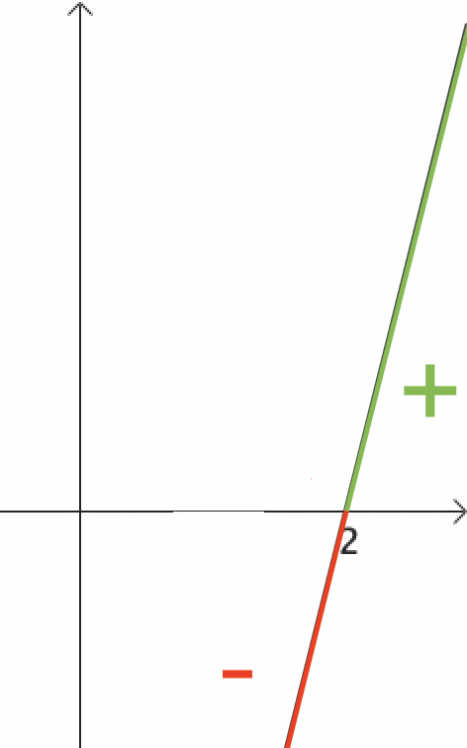
Soit : $4x-8=0$
$4x=8$
$x=$ $\frac{8}{4}$ $=2$.

La fonction $f’$ est une fonction affine représentée par une droite dont le coefficient directeur 4 est positif.
Donc $f’$ est croissante. Elle est donc d’abord négative (avant $x=2$) puis positive (après $x=2$).

c) On dresse le tableau de variations en appliquant le théorème :

$$x$$ | $-∞$ $2$ $+∞$
$$f'(x)$$ | – | $+$
$$f(x)$$ | $-7$

$f\left(2\right)=2{×2}^{2}-8×2+1=-7$.

La fonction f admet un minimum égal à –7 en $x=2$.

Méthode : Étudier les variations d’une fonction polynôme du troisième degré

Vidéo https://youtu.be/Ktc-PThiP6I

Soit la fonction $f$ définie sur $R$ par $f\left(x\right)=x^{3}+\frac{9}{2}x^{2}-12x+5$.
1) a) Calculer la fonction dérivée de $f$.
b) Démontrer que $f^{'}\left(x\right)=3\left(x+4\right)\left(x-1\right)$.
2) Déterminer le signe de $f’$ en fonction de $x$.
3) Dresser le tableau de variations de $f$.
4) À l’aide de la calculatrice, représenter graphiquement la fonction $f$.

Correction
1) a) On a :
$$f^{'}\left(x\right)=3x^{2}+\frac{9}{2}×2x-12=3x^{2}+9x-12$$
b) Développons $3\left(x+4\right)\left(x-1\right)$ :
$$3\left(x+4\right)\left(x-1\right)$$
=$\left(3x+12\right)\left(x-1\right)$
$$=3x^{2}-3x+12x-12$$
$$=3x^{2}+9x-12$$
$$=f'(x)$$
Donc $f^{'}\left(x\right)=3\left(x+4\right)\left(x-1\right)$.

2) On commence par résoudre l'équation $f^{'}\left(x\right)=0$ :
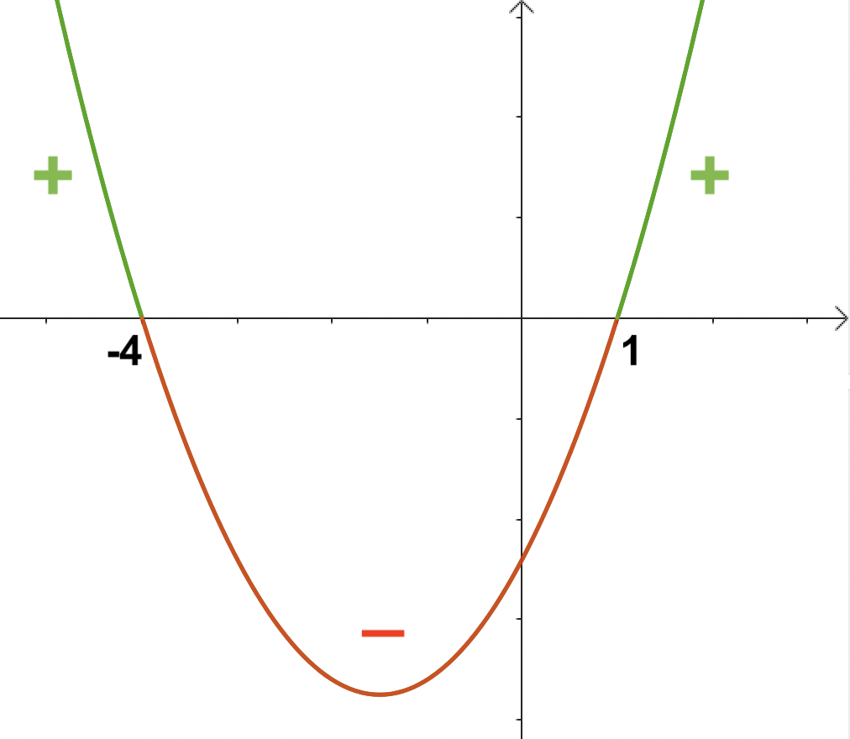
$3\left(x+4\right)\left(x-1\right)=0$
$x+4=0$ ou $x-1=0$
$x=-4$ $x=1$

La dérivée s’annule en $-4$ et $1$.
Comme $a=3>0$, les branches de la parabole représentant la fonction dérivée sont tournées vers le haut (position « »).
La dérivée est donc d’abord positive, puis négative, puis positive.

3) On en déduit le tableau de variations de $f$ :
$$x$$ | $-∞$ $–4$ $1$ $+∞$
$$f^{'}(x)$$ | $+$ | $-$ | $$+$$
$$f(x)$$ | $61$  – $\frac{3}{2}$

En effet :
$$f\left(-4\right)={\left(-4\right)}^{3}+\frac{9}{2}{×\left(-4\right)}^{2}-12×\left(-4\right)+5=61$$
$$f\left(1\right)=1^{3}+\frac{9}{2}{×1}^{2}-12×1+5=-\frac{3}{2}$$
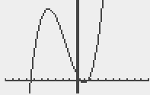
4)

Hors du cadre de la classe, aucune reproduction, même partielle, autres que celles prévues à l'article L 122-5 du code de la propriété intellectuelle, ne peut être faite de ce site sans l'autorisation expresse de l'auteur.
www.maths-et-tiques.fr/index.php/mentions-legales

